PRACOVNÍ LIST
Název SŠ: | SOU Uherský Brod
Autor: | Mgr. Tomáš Rachůnek
Název prezentace (DUMu): | Povrch a objem koule – pracovní list
Tematická oblast: | Povrchy a objemy těles
Ročník: | 1.
Číslo projektu: | CZ.1.07/1.5.00/34.0369
Datum vzniku: | Květen 2013

ANOTACE:
- Záměrem této sady výukových materiálů s názvem Povrchy a objemy těles je seznámit žáky se základními geometrickými tělesy a jejich vlastnostmi. Sada je vhodná pro přímou výuku i k samostudiu.
- Jednotlivé DUMy jsou určeny pro žáky 1. ročníku nástavbového studia oboru Podnikání.
- Tento pracovní sešit je zaměřen na úlohy o povrchu a objemu koule
- Tento pracovní list navazuje na předešlé prezentace.

Cílová skupina: 17-19 let
Stupeň a typ vzdělání: Matematika, 1. ročník nástavbového studia oboru Podnikání.

PRACOVNÍ LIST – Povrch a objem koule

- Krychli o hraně 10 cm je vepsána koule. Určete její poloměr

- V kouli je dáno:
  - $r=5 cm.$ Určete $V, S.$
  - $V=25 {cm}^{3}.$ Určete $r, S.$
  - $S=34 {cm}^{2}$. Určete $r, V$.

- V kouli je dáno:
  - $r=8 cm.$ Určete $V, S.$
  - $V=48 {cm}^{3}.$ Určete $r, S.$
  - $S=28 {cm}^{2}$. Určete $r, V$.

- Je dána krychle o hraně dlouhé 20 cm. Do ní je vložena koule tak, že se dotýká všech stěn krychle. Kolik procent objemu krychle tvoří objem koule?

- Vypočti objem koule, jestliže její povrch je 15 m².

- Krychli o straně 6 cm je opsána koule. Kolik procent z objemu koule činí objem krychle?
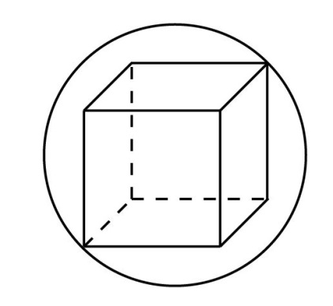

- Jak se změní objem koule, pokud se její průměr
  - zvětší dvakrát?
  - zmenší třikrát?

- Jak se změní povrch koule, pokud se její poloměr
  - zvětší dvakrát?
  - zmenší třikrát?

- Do rovnostranného válce (má stejný průměr a výšku) je vepsána koule a kužel. Určete poměry objemů koule a kužele.

- Do válce o poloměru podstavy$r =5 cm$ a výšce $v=30 cm$ jsou vloženy 3 koule. Kolik procent objemu válce zaujímají koule?

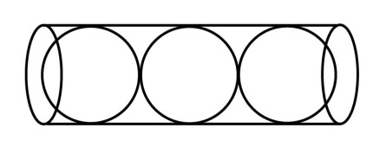

Výsledky:

- $r=5 cm$

  - $V=523,60 {cm}^{3}, S=314,16 {cm}^{2}$
  - $r=1,81 cm, S=41,17 {cm}^{3}$
  - $r=1,65 cm, V=18,82 {cm}^{3}$

  - $V=2144,66 {cm}^{3}, S=804,25 {cm}^{2}$
  - $r=2,25 cm, S=63,62 {cm}^{3}$
  - $r=1,49 cm, V=13,86 {cm}^{3}$

- $52,36\%$
- $V=5,42 m^{3}$
- $67,65\%$

  - Zvětší se osmkrát
  - Zmenší se dvacetsedmkrát

  - Zvětší se čtyřikrát
  - Zmenší se devětkrát
- $V_{koule }: V_{kužele}=2 :1$
- $66,66\%$

Zdroje:
[1] BĚLOUN, František a Libuše KUBIČÍKOVÁ. Sbírka úloh z matematiky pro základní školu: výrazy, rovnice, nerovnice a jejich soustavy: sbírka úloh k opakování a procvičování učiva matematiky střední školy. 8. vyd. Praha: Prometheus, 2003, 361 s. Učebnice pro základní školy (Prometheus). ISBN 80-719-6104-3.

